2014～2015学年下学期九年级化学竞赛试卷

试题说明：1．本试卷共6页，满分100分。
学校 九年级（ ）班 姓名_______________ 座号__________

……………………………装…………………………订…………………………线……………………………

2．可能用到的相对原子质量：H－1 C－12 N－14 O－16 Na－23
Mg－24 Al－27 S－32 Cl－35.5 Ca－40 Fe－56 Cu－64 Zn－65
一、选择题 (本题包括15个小题，每小题2分，共30分。每小题有1个或2个选项符合题意。若有两个答案的错1个不得分，漏选1个扣1分。请将答案填在下表相应题号的空格内）
1．下列活动或举措，与“节能减排，保护环境，建设生态文明”的主题无关的是（ ）。
A．校园提倡回收废弃塑料制品，倡议“光盘行动”
B．我市开展 “捐献一张废纸，献出一片爱心”活动
C．近日，我市多所学校开展“震灾、消防”逃生疏散演练
D．城市对雨水、污水管道逐步实施规范化整治，做到清污分流
2．下列各组物质，只用组内溶液相互混合的方法就能鉴别的是（ ）
A．KOH、Na₂SO₄、CuSO₄、MgCl₂ B．K₂CO₃、BaCl₂、Na₂CO₃、HCl
C．Na₂SO₄、BaCl₂、KNO₃、NaCl D．NaNO₃、AgNO₃、KNO₃、NaCl
3．“绿色化学”的特点之一是在化工生产中尽可能实现“零排放”。C0₂和H₂可以按不同比例反应，这些反应中符合“零排放”的生成物可能是（ ）。
A．甲酸（CH₂O₂） B．乙酸（C₂H₄O₂） C．乙醇（C₂H₆O） D．丙酮（C₃H₆O）
4．下表中“一”表示相连的物质间能发生反应，“→”表示这种物质可转化为另一种物质。甲、乙、丙、丁四种物质符合对应“转化关系”的是（ ）
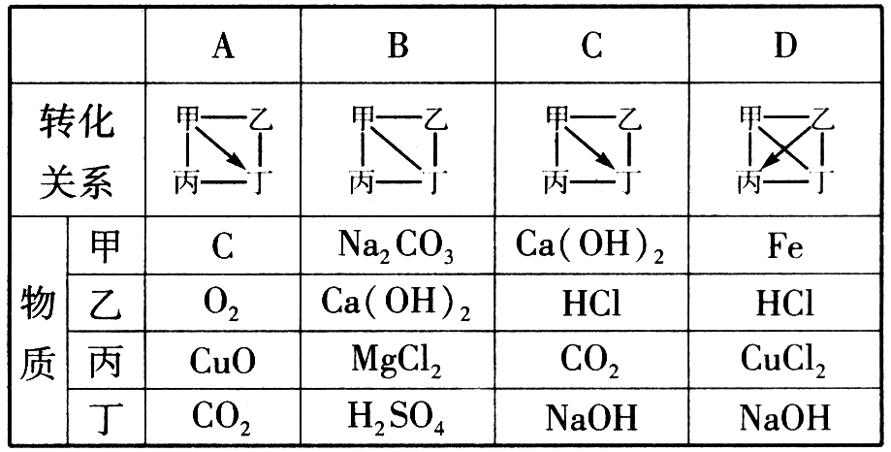

5．下列四个图象，分别对应四种操作过程，其中正确的是（ ）
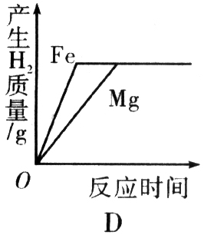
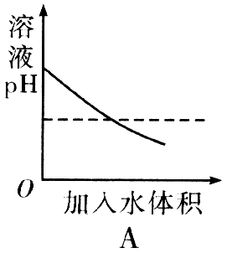
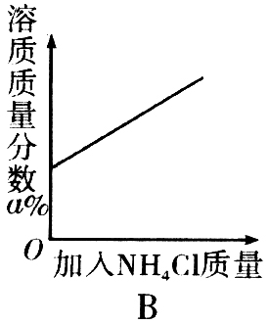
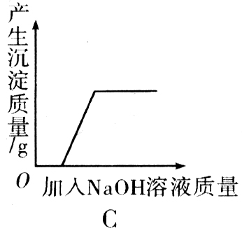

A．向氢氧化钠溶液中加入足量水稀释
B．某温度下，向接近饱和的氯化铵溶液中加入氯化铵晶体
C．向氯化铁和盐酸的混合溶液中加入过量的氢氧化钠溶液
D．等质量的铁和镁分别与足量且质量相等、溶质质量相等的稀硫酸反应

6．某工厂排出的一种澄清废液中，加入BaCl₂溶液，产生白色沉淀，再加入足量稀HNO₃，沉淀部分溶解，并放出能使澄清石灰水变浑浊的无色无气味气体．则下列说法中正确的是（ ）
A．废液中一定有Ag⁺ B．废液中一定有SO₄²⁻
C．废液中可能有CO₃²⁻ D．废液中可能有硫酸
7．下列各组物质在溶液中能够大量共存的是 （ ）
A．BaCl₂ NaCl H₂SO₄ B．H₂SO₄ NaCl Na₂CO₃
C．Na₂SO₄ KNO₃ NaOH D．NaOH H₂SO₄ HCl
8．板蓝根是中药中的清热解毒药，含有黑芥子甙（C₁₀H₁₆KNO₉S₂），对H7N9禽流感能够起到一定的预防作用。下列对黑芥子甙的说法正确的是（ ）。
A．黑芥子甙含有39个原子
B．黑芥子甙是由六种元素组成
C．黑芥子甙的相对分子质量为397g
D．黑芥子甙中C、H、O元素的质量比为15︰2︰18
9．用数轴表示某些化学知识直观、简明、易记。下列数轴表示错误的是（ ）
A．银、铜、铁的金属活动性强弱：
B．硫及其化合物与化合价的关系：
C．根据铁的含碳量，将其分成生铁和钢：
D．物质形成溶液的pH:
10．等质量的下列固体物质分别与质量相等,溶质质量分数相同的盐酸混合,若固体物质均完全反应,所得ZnCl₂溶液中溶质的质量分数最小的是( )
A．Zn B．ZnO C．Zn(OH)₂ D．无法判断
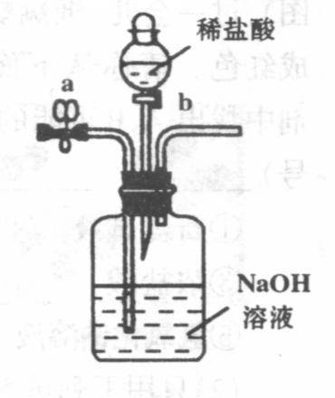
11．现有CO、CO₂混合气体，小芳同学按如下顺序进行操作
CO、CO₂→
（右图所示装置中a是弹簧夹，b是分液漏斗活塞）：
- 关b开a； ②通入混合气体； ③收集气体；
④关a开b； ⑤收集气体。通过上述操作小芳（ ）
A．只收集到CO气体
B．只收集到CO₂气体
C．先收集到CO气体，后收集到CO₂气体
D．先收集到CO₂气体，后收集到CO气体
12．为了揭开原子内部结构的奥秘，1911年物理学家卢瑟福等人做了一个著名的“卢瑟福实验用一束带正电的、质量比电子大很多的高速$α$粒子轰击金箔，结果是大多数$α$粒子能穿过金箔且不改变原来的前进方向，但也有一小部分改变了原来的方向，甚至有极少数的$α$粒子被反弹了回来。通过这一实验现象不能获得的结论是（ ）
A．核外电子带负电荷 B．原子核体积很小
C．原子核质量较大 D．原子核带正电荷
13．同学通过实验比较四种金属的活泼性大小。他取等质量的金属粉末分别与等质量分数的足量稀盐酸反应将实验的结果记录在下表中，由此得出的实验结论正确的是（ ）
金属 | 是否放出气体 | 收集20ml气体所需时间
X | 是 | 4s
Y | 不 | /
Z | 是 | 43s
W | 是 | 97s
- W是最不活泼的金属 B．四种金属的活泼性顺序为X>Z>W>Y
C．放出的气体一定是纯净的氢气 D．在相同的反应时间里,W产生的气体最少
14．已知两种物质的分子a和b反应生成另外两种物质的分子c和d(如下图)，根据图示信息判断下列说法错误的是 （ ）
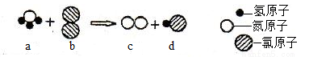
A．a的化学式为NH₃ B．b和c是单质
C．该反应为置换反应 D．该反应为复分解反应
15．CO和O₂的混合气体48g，在一定条件下充分反应后，生成44g CO₂，则原混合气体中CO和O₂的质量比可能是（ ）
A． 2∶1 B． 7∶4 C． 7∶5 D． 7∶8
二、填空题（共37分）
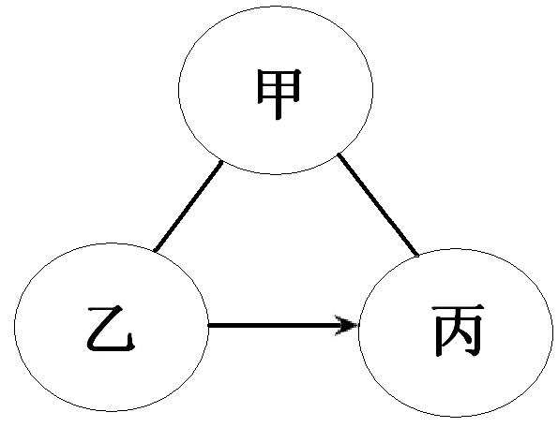
16．（5分）如右图所示，甲、乙、丙分别为下列三种物质中的某一种：Ca(OH)₂、NaOH、HCl ，图中直线相连的两种物质或其溶液能够发生化学反应，箭头表示两种物质或其溶液能够能相互转化。
（1）Ca(OH)₂和NaOH都有相似的化学性质，是因为它们的溶液中都含有相同的 （写离子符号）。
（2）甲物质是 ，它的一种用途是 。
（3）写出“乙—→丙”的化学方程式 ，
17．（10分）镁在空气中燃烧生成氧化镁和氮化镁（其中氮为－3价），氮化镁与水反应生成氢氧化镁沉淀和氨气（NH₃）。
（1）写出氮化镁与水反应的化学方程式 ；
（2）若有24g镁在空气中完全燃烧，则所得产物的总质量与40g的关系是 ．
（3）已知氮化镁是一种黄色的固体。根据镁在空气中燃烧的实验现象，可知在这样的条件下，镁更易与空气中的 化合，理由是
（4）镁条还能在二氧化碳中燃烧，生成一种白色固体和一种黑色固体，请写出该反应的化学方程式 ，该化学反应的基本类型是 。
18．（9分）小远通过查阅资料知道了牙膏的主要成分。他将一定比例的碳酸钙粉末和食盐倒入小烧杯中，然后加入适量的甘油（保湿剂）、甜味剂和香精等，搅拌均匀后制得牙膏。
（1）牙膏是________________（填纯净物、混合物）；
（2）小远测定自制牙膏及其他清洁用品的pH，记录如下：
物质 | 自制牙膏 | 洁厕灵 | 油污净
pH | 8 | 2 | 12
自制牙膏显________（填酸性、碱性、中性），洁厕灵可使紫色石蕊试液变成________。
（3）牙膏中碳酸钙粉末作摩擦剂，提高洁齿效果。这种碳酸钙是将二氧化碳通入石灰浆制得的。请写出以石灰石和水为原料制取这种碳酸钙的化学方程式：
；
；
。
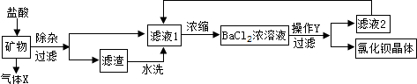
19．（13分）氯化钡可用毒重石（主要成分为BaCO₃）来制备，其工艺流程简图如下：
（1）毒重石要进行粉碎成粉末的目的是 ，气体X的化学式为 ，若所得滤液1仍浑浊，则应采取的操作是 。
（2）操作Y的名称是 （填“降温”、“蒸发”）结晶；滤液2中可循环利用的物质除水外还有 。
学校 九年级（ ）班 姓名_______________ 座号__________

……………………………装…………………………订…………………………线……………………………

（3）洗涤氯化钡晶体时，最适宜的洗涤剂是 （填字母）。
A. 30℃水 B. 30℃饱和氯化钠溶液 C. 30℃饱和氯化钡溶液．
（4）误服氯化钡时，会造成人体蛋白质变性而中毒，可立即服用一种富含新鲜蛋白质的食物，如 来解毒；医疗上还可以采用硫酸镁（泻盐）来解毒，其反应的化学方程式为： 。
三、实验探究题（共23分）
20．（11分）啤酒是生活中常见的饮料，其中含有二氧化碳，水和蛋白质等物质。
（1）观察一瓶啤酒，未见气泡；打开啤酒瓶盖，会冒出大量气泡，原因是_____________
_______________________________________________________________________;
使啤酒的气泡快速放出的方法有搅拌，振荡，_________________等。
（2）已知从啤酒中产生的气体是二氧化碳。请你设计两种实验方法检验啤酒中的二氧化碳，将必要的步骤和实验现象填写在下表中：
实验方法 | 实验步骤 | 实验现象
方法1
方法2
21．（12分）某纯碱样品中含有少量氯化钠，现欲测定其碳酸钠的质量分数，进行如下实验：
【实验原理】Na₂CO₃+H₂SO₄ = Na₂SO₄ + H₂O + CO₂↑
通过实验测定反应产生的二氧化碳的质量，即可求得原样品中碳酸钠的质量，进而求得碳酸钠在样品中的质量分数。
【实验装置】
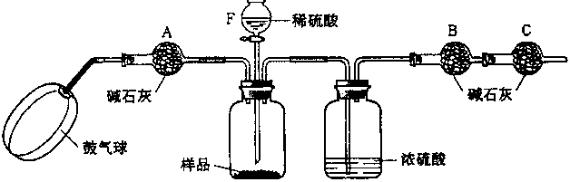
稀硫酸
碱石灰
浓硫酸
鼓气球
样品
碱石灰
F
D E
B C

【实验步骤】
①如图连接装置（除B、C外）并加入所需药品。
②称量并记录B的质量（m₁）。（称量时注意封闭B的两端。）
③按动鼓气球，持续约1分钟。
④连接上B、C。
⑤打开分液漏斗F的活塞，将稀硫酸快速加入D中后，关闭活塞。
⑥按动鼓气球，持续约1分钟。
⑦称量并记录B的质量（m₂）。（称量时注意封闭B的两端及E右端的出口。）
⑧计算。
（1）已知碱石灰的主要成分是氢氧化钙和氢氧化钠，则干燥管A的作用：
；
干燥管C的作用是
E装置的作用是 。
步骤③中鼓气的目的是
步骤⑥中鼓气的目的是 ；
本实验能否同时省略③、⑥两个步骤? ，原因是
。
（2）若所取样品的质量为5g，为确保实验顺利进行，分液漏斗F中至少要盛放10％的稀硫酸（密度为1.07g/mL） mL，若m₁为51.20g，m₂为53.18g，样品中碳酸钠的质量分数为 。
四、计算题（共10分）
22．（10分）某课外活动小组为了测定铜铁合金中铁的质量分数，现取铜铁合金样品20.0g,将80.0g稀硫酸平均分成4等份，分4次逐渐加入到样品中，每次充分反应后测得剩余固体质量如下表：
次 数 | 1 | 2 | 3 | 4
加入稀硫酸的质量／g | 20.0 | 20.0 | 20.0 | 20.0
剩余固体质量／g | 17.2 | 14.4 | 13.0 | 13.0
试求：（1）20.0g铜铁合金中，铜的质量为
（2）铜铁合金中，铁的质量分数为
（3） 20.0g稀硫酸溶液中溶质的质量。

2014-1015学年下学期九年级化学竞赛试卷答案
说明：1．本答案供评卷时使用，考生若写出其它正确答案，可参照评分标准给分。
一、选择题（每小题2分共30分，每小题有1或2个选项符合题意）
题号 | 1 | 2 | 3 | 4 | 5 | 6 | 7 | 8 | 9 | 10
答案 | C | A | A | C | C | B | C | BD | D | C
题号 | 11 | 12 | 13 | 14 | 15 | 16 | 17 | 18 | 19 | 20
答案 | C | A | B | D | AC
二、填空简答题（共37分）
16．（5分） (1) OH⁻ （2）HCl 盐酸可用于除锈等
（3） Ca(OH)₂ + Na₂CO₃ === 2NaOH + CaCO₃↓（每格1分，化学方程式2分）
17（10分）(1) Mg₃N₂+6H₂O═3Mg（OH）₂↓+2NH₃↑；（2分）
（2）＜；（2分）
（3）镁在空气中燃烧产生白烟，判断产物是白色固体，是氧化镁，氮化镁是一种黄绿色的固体，故在这样的条件下，镁更易与空气中的氧气化合，故答案为：O₂；（3分，理由2分）（4）故答案为：2Mg+CO₂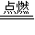2MgO+C，置换反应．（3分；化学方程式2分）
18．（9分）（1）混合物 （2）碱 ，红色 （3）CaCO₃CaO+CO₂↑；
CaO+H₂O==Ca（OH）₂；CO₂+Ca(OH)₂====CaCO₃↓+H₂O（化学方程式2分，其余各1分）
19．（13分）（1）增大反应的接触面积，加快反应的进行 CO₂ 再过滤一次（1分）
（
2）降温 （1分） 氯化钡 （3）C
（4）豆浆 （或牛奶、蛋清等）（1分） BaCl₂ + MgSO₄ === MgCl₂ + BaSO₄↓
三、实验探究题（共23分）
20. ⑴打开啤酒瓶的瓶盖，瓶内的气压变小，二氧化碳因溶解度变小而逸出；加热（1分）
⑵方法一：将产生的气体通入澄清的石灰水中；澄清的石灰水变浑浊
方法二：将产生的气体通入紫色石蕊试液中；紫色石蕊试液变红
21．（11分）⑴除去鼓入空气中的二氧化碳（1分）；防止空气中的二氧化碳和水进入B中影响实验结果（1分）；防止D中的水蒸气进入B中（1分）；用除去二氧化碳的空气赶走体系中的二氧化碳（1分）；用除去二氧化碳的空气将反应产生的二氧化碳 全部赶入B中（1分）； 不能（1分） ，①空气中含少量二氧化碳、②反应后装置中残留二氧化碳均会造成结论偏差（2分）。
⑵ 43.4 （2分） ；95.4％（2分）
四、计算题（共10分）
⑴13g ⑵35% ⑶4.9g

